**[ V ] CSS 속성들**

1. **CSS3 단위 : CSS3에서 자주 사용되는 단위들에 대해서 살펴봅니다 (http://pxtoem.com/)**

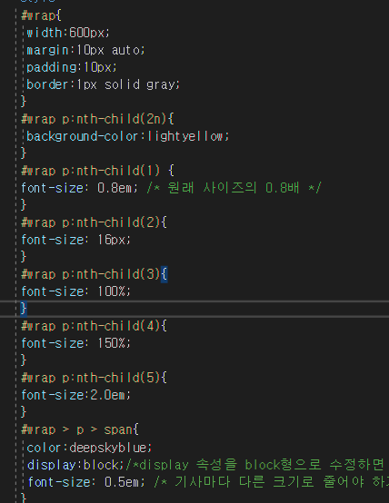

Em / px / %를 주로 씀

Em을 제일 많이 사용함 (원래 가지고 있는 폰트의 크기 기준으로 줄어듦 – 일괄적으로 동일한 크기가 되는 것이 아니라 원래 가지고 있는 폰트 크기 기준으로 변화하기 때문에 블록단위마다 다양하게 적용 가능

Px은 일반적으로 폰트의 크기를 지정해주는 단위

%는 전체의 70%의 크기로 변환시켜라 등 을 쓸 때 사용 .. em을 가장 많이 씀

1. **url() : Background-img 속성의 속성값으로 많이 사용됩니다. 이 경우 배경이미지의 경로를 나타냅니다**

2-1)font 가져올때

* url() : 이미지 가져올 때, font 가져올때
* *{font-family : 하는 순간 폰트 종류가 주루룩 나옴. 내 컴퓨터에 있는 폰트면 가지고와짐 but 내 시스템에 없으면 안되기 때문에 로컬폰트 지정해놓는게 나음
* 로컬폰트 설정법

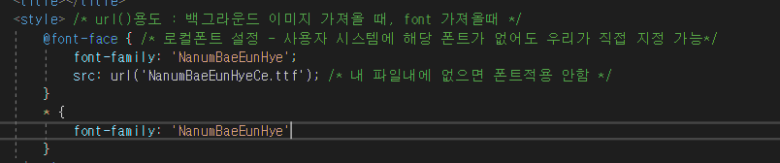

2-2) 백그라운드 이미지 가져올 때

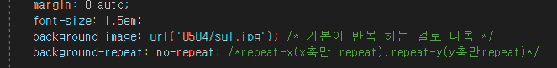

Background-img :url() 기본설정은 반복해서 사진이 나오는 것 . 이게 하기 싫으면

Background-repeat을 통해 재설정 해주면 됨

* 사진을 꽉 채우고 싶을땐
* Background-position을 통해 center에 잡아둘수도 있음
* Background-size를 통해 크기 조정

그런데 위의 것을 한번에 통합할 수도 있음



1. **display 속성 : 화면에 어떻게 보이는지를 설정하는 속성. 다양한 속성값이 있지만, 주로 몇가지만 많이 사용됩니다 display 속성의 다음 속성값은 매우 중요합니다**
   1. block : div태그 p태그 li태그 - 높이의 속성이 있다.
   2. inline : span태그 - 높이의 속성이 없다.
   3. inline-block : block의 속성을 갖고 옆으로 붙여 나가는 것 - 높이의 속성이 있다.

* Inline-block : 인라인이기 때문에 한줄에 보이긴 하는데, block 형태로 나옴 따라서 height, 윗여백, 아래여백 지정가능

/*inline 타입은 위, 아래 padding,margin이 사라지기 때문에 위,아래 여백을 주고 싶으면 block태그로 바꿔줘야됨*/

1. **visibility 속성 : display 속성의 none속성값과 비교하여 이해합니다**
2. visibility:hidden은 공간은 확보, 안보임
3. display:none은 공간도 사라짐

* 커서 가져다 대면 submenu 나타나게 하는 건 이 방법을 많이 사용

**\*\*\*\*\*\*\*\*\*cf)**

나란히 뜨게 하는 방법 1

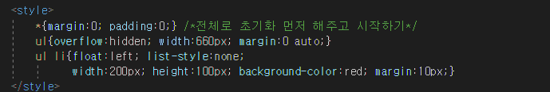

나란히 뜨게 하는 방법 2

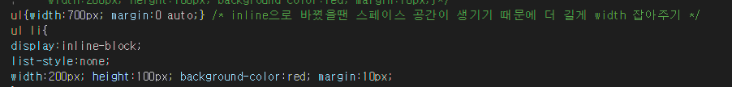

1. **opacity 속성 : 투명도를 조절하는 속성. 여러 곳에 유용하게 사용된다**

* **언제 쓸까 ? ex)배경을 깔 때 은은하게 깔고 싶음**
* *opacity 속성값은 0~1 0:완전투명, 1:완전불투명*/

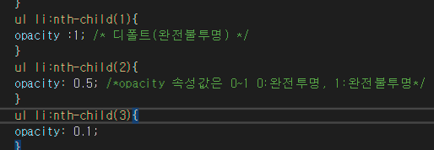

But 그냥 이렇게 하면 글씨까지 안보이게 되버림. 이럴땐 position이라는 함수를 활용하여 겹치는 방식을 사용하면 됨

1. **margin 및 padding 속성 : margin 및 padding 속성은 아주 중요한 속성으로 정확한 속성의 의미를 알아야 합니다.**

Padding: 안여백

Margin: 밖여백

전체 틀의 width를 줄 때는 padding의 값들과 margin의 값들을 잘 생각하고 주어야 함 !

1. **box-sizing 속성 : box-sizing속성을 이용하면 전체 사이즈의 크기를 변경 할 수 있습니다**

width안에 border가 들어가서 실질적으로 사용가능한 width가 줄어드는 효과를 볼 수 있음

1. **border 속성 : border 속성을 변경할 수 있습니다**
2. **글자 관련된 속성들 : font-family(글꼴), font-size(크기), font-style(이텔릭체), font-weight(진하게), line-height(행간격 조정용도나 세로축에 대한 정렬 용도), text-align(글자에 대한 정렬), text-decoration(간단한 글꼴 모양의 속성) – 사이트 구축 시 글자 관련 속성 익히기**

* Line-height (행간 조정때 원래 씀)
* 수직,수평 가운데 정렬할때도 쓰임

1. **position 속성 : ①absolute 속성값 ②fixed 속성값 ③static 속성값 ④relative 속성값 ⑤relative와 absolute의 혼합 사용**

* absolute : 절대좌표 : 스크롤움직이는 것과 상관 없이 좌표값이 안변해
* fixed: 고정좌표 : 스크롤 움직이는 기준 따라 변화됨
* static::디폴트값 – 안쓴거나 마찬가지 즉 left,top 할 필요가 애초에 없음
* relative: 상대좌표 : 각각의 현재 위치 기준으로 본인의 border 왼쪽 끝이 0,0기준이됨
* relative+absolute: 사실상 relative는 혼합을 해서 쓰기 위한 용도가 더 큼!

[부모를 relative 잡아주면 자식이 기준이됨]-[자식을 absolute]

1. **float 속성 : position 속성과 함께 요소의 위치를 설정하기 위한 속성**
2. 대부분의 경우에는 overflow:hidden 해줘야 됨 아닌 경우도 예외적으로 있음
3. 중간중간에 설명이 이미지 밑으로 떨어지는 경우등 일 때 overflow:hidden 쓰면 안됨
4. **웹 폰트 : 인터넷만 연결되어 있다면, 다양한 폰트를 웹사이트 방문자에게 제공할 수 있도록 고안된 폰트가 웹폰트 입니다. 웹사이트를 방문하는 순간, 웹 폰트를 다운받아 웹사이트를 구성 합니다.**
5. **로컬폰트(무료다운:구글이나 http://software.naver.com/software/fontList.nhn?categoryId=I0000000)**

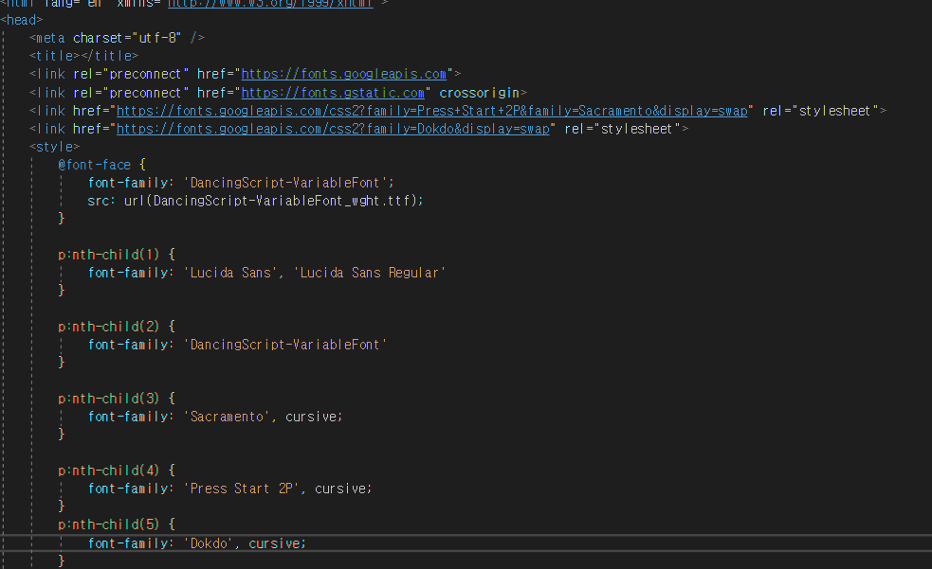

**14. gradient 속성 : 2가지 이상의 색을 표현할 때 사용되는 속성**

[**http://www.colorzilla.com/gradient-editor/**](http://www.colorzilla.com/gradient-editor/)**에서 제공되는 소스를 이용합니다**